LECTURAS OBLIGATORIAS – 1º BAC – CURSO 24/25
1ª EVALUACIÓN | 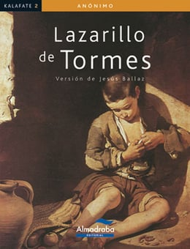 Lazarillo de Tormes, Anónimo  PDF: http://bibliotecadigital.ilce.edu.mx/Colecciones/ObrasClasicas/_docs/LazarilloTormes.pdf
2ª EVALUACIÓN | 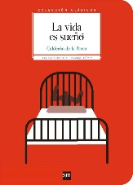 La vida es sueño, Calderón de la Barca  PDF: vidasueŒo
3ª EVALUACIÓN | 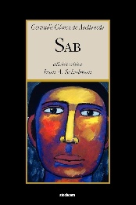 Sab, Gertrudis Gómez de Avellaneda  PDF: https://biblioteca.org.ar/libros/70100.pdf

